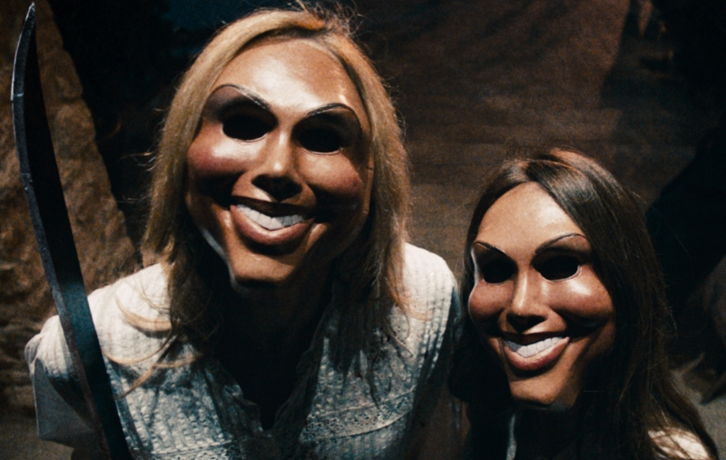
Očista
(The Purge)
Premiéra: 1. 8. 2013

UIP/Universal, USA, 2013
Režie: James DeMonaco
Scénář: James DeMonaco
Kamera: Jacques Jouffret
Hudba: Nathan Whitehead
Hrají: Ethan Hawke, Lena Headey, Max Burkholder, Adelaide Kane

Jednu noc v roce jsou všechny zločiny povolené. Přežijte ji.
Jak vyřešit alarmující míru kriminality? Legalizací všech zločinů. Na jednu jedinou noc v roce se Amerika blízké budoucnosti proměňuje v nejnebezpečnější místo na Zemi. Když se vás někdo rozhodne zabít, nikdo vám nepomůže, protože všechny složky záchranného systému jsou během Očisty mimo provoz. Funguje to náramně, i díky tomu život v téhle zemi v ostatní dny připomíná ráj. Jen se ho nemusíte dožít. Krvavý thriller s hororovými prvky natočili tvůrci série Paranormal Activity, kteří vás budou děsit tak, jak je jim vlastní.
Úspěšní a bohatí Sandinovi se na Očistu připravují v bohorovném klidu. James (Ethan Hawke) prodává bezpečnostní systémy, díky nimž svůj dům proměnil v nedobytnou tvrz. Jeho manželka (Lena Headey) a děti, teenageři Charlie a Zoey, proto mohou nerušeně pozorovat prostřednictvím bezpečnostních kamer svět tam venku a výjimečná dramata, která tahle specifická noc přinese. Všechno změní jeden cizinec, který se znenadání objeví u jejich dveří a úpěnlivě prosí o záchranu. Pustit ho dovnitř, nebo nepustit? Rozhodnutí, které učiní, obrátí jejich život naruby. Z nezúčastněných pozorovatelů se stanou hlavními postavami v mimořádně krvavém dramatu, které nemusí ani jeden z nich přežít. Tahle noc bude zatraceně dlouhá.
Jamese Monaca, autora podobné žánrové lahůdky Přepadení 13. okrsku, k napsání scénáře Očisty inspiroval rozhovor s manželkou, poté co je málem oba zabil bezohledný řidič. „Nebylo by fajn, kdybys aspoň jeden den v roce mohl tyhle lidi beztrestně zabít?“, řekla mu prý. Velmi inspirativní věta dala vzniknout originálnímu thrilleru, který se do vás zařízne jako břitva.

Přístupnost: mládeži do 15 let nepřístupný
Žánr: horor/thriller
Verze: anglicky s českými titulky, zvuk 5.1 a 7.1
Stopáž: 85 min
Formát: 2D DCP
Monopol do: 1. 8. 2016
Propagace: plakáty A1, fotosky, tisk, rozhlas, internet, TV
Programování: Zuzana Černá, tel: 582 365 576, GSM: 602 836 993, cerna@cinemart.cz

